

Инструкция по работе с закупками за единицу продукции (конкурентные процедуры)

ЕДИНИЦА ПРОДУКЦИИ - НЕ СОВМЕСТНАЯ ЗАКУПКА
Признак проставляется в ПРОЦЕДУРЕ плана-графика закупок (далее – ПГ), обязательное условие – ПЕРЕСОГЛАСОВАТЬ ПГ. При проставлении данного признака в ПГ, он автоматически проставляется в Лоте реестра закупок.

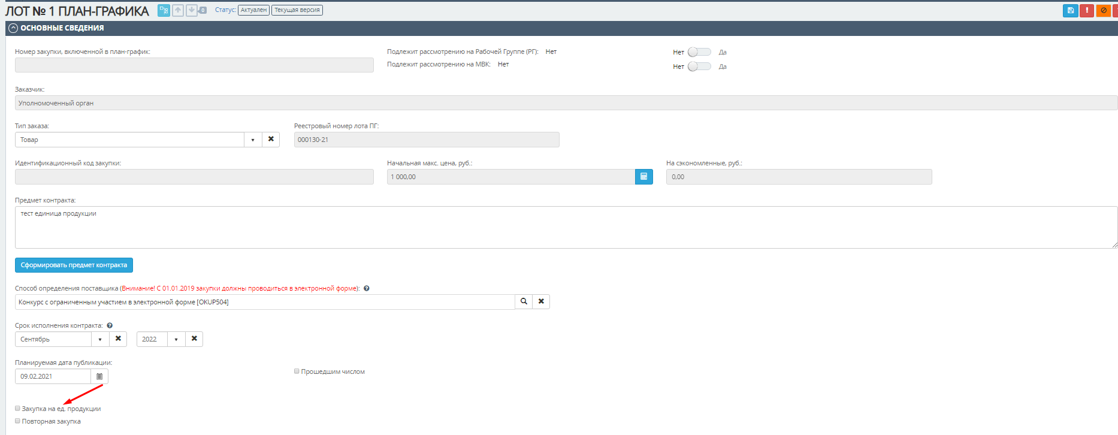
При заполнении поля в спецификации «Цена за единицу, руб.:» - изменяема. (ошибка может возникнуть, если данное поле будет 0,00)
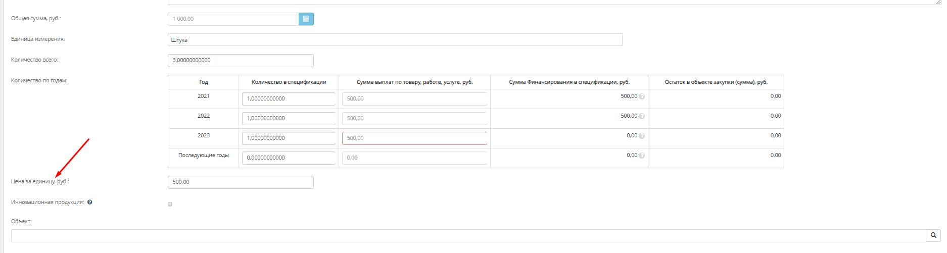
Важно! При выборе «Закупка на ед. продукции» - поле «Количество по годам» в ПГ, в спецификации будет недоступно. (Перед простановкой признака, необходимо проверить блок «Спецификации», он должен быть пустым. Данный блок заполняется после проставления признака).
Данное поле выгружается в лот реестра закупок в поле «Цена за единицу измерения» и является также изменяемым.

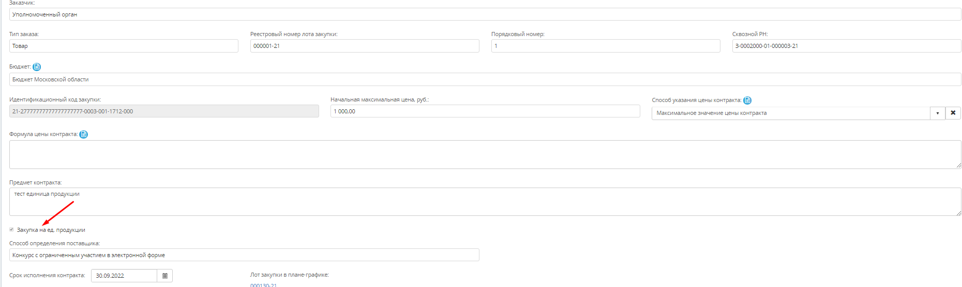

ЕДИНИЦА ПРОДУКЦИИ - СОВМЕСТНАЯ ЗАКУПКА

Участники и Организатор (если участник) – проставляют данные признаки. Если Организатор не участник – не проставляет.
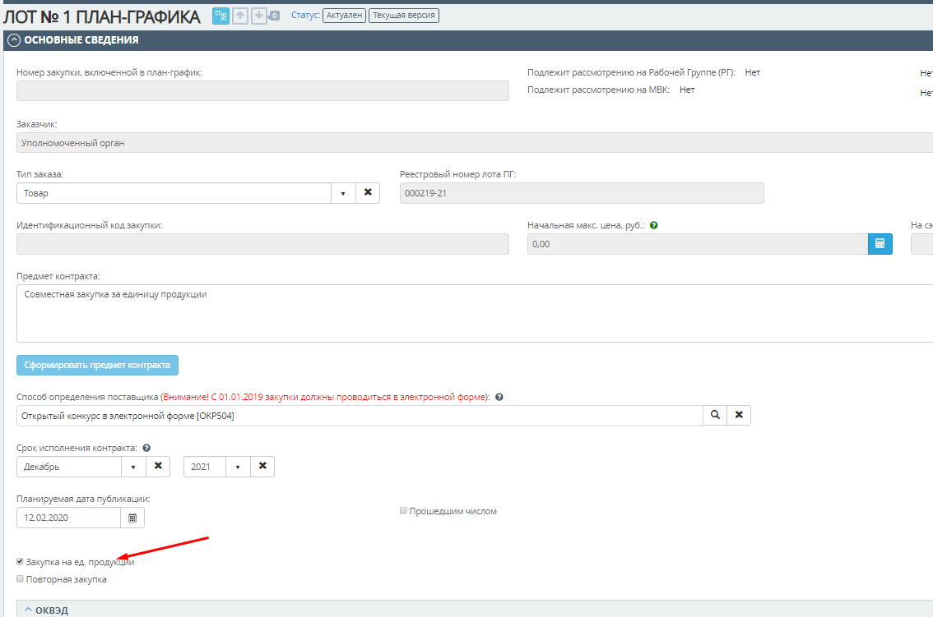 Организатор, при добавлении участников, видит всех, кто добавил его как Организатора.
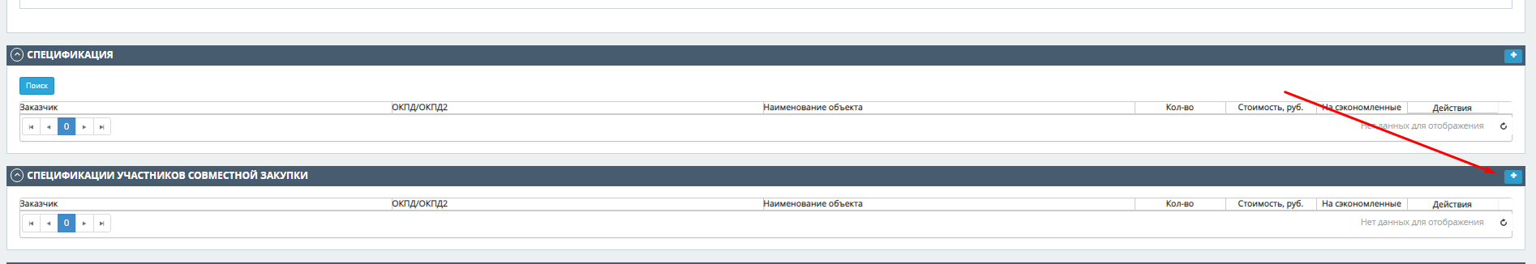
При этом, если у одного или нескольких участников данный признак не проставлен, то Организатор не может подготовить процедуру. (будет ошибка, что у участника не добавлен признак).
В реестре закупок Организатор=Участник –данный признак проставляется в соответствующем лоте плана-графика.

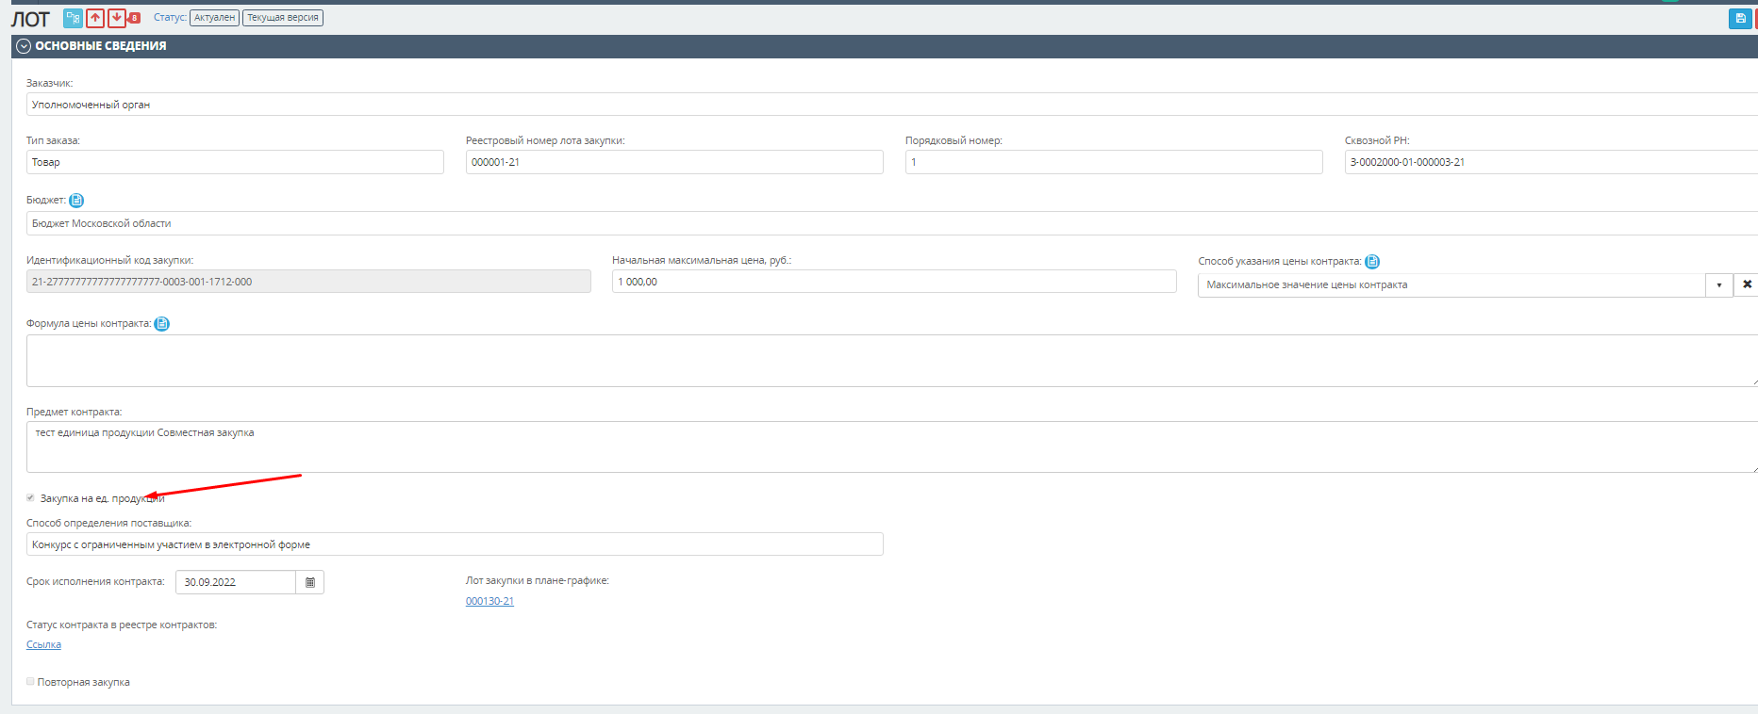
В реестре закупок Организатор НЕ Участник –проставляется признак самостоятельно.
«Цена за единицу измерения» - заполняется Организатором.

Изменение «цена за ед. изм.» в спецификации Реестра закупок.
В том случае, если цена изменилась, такие изменения вносятся в закупке. 